DATOS SOLICITADOS PARA FICHAS DE TRÁMITES/SERVICIOS MUNICIPALES 2019
FICHA DE TRÁMITE O SERVICIO
Dependencia o Entidad |  |  | Junta de Agua Potable, Drenaje, Alcantarillado y Saneamiento del Municipio de Irapuato, Gto.
Nombre de la Unidad Administrativa |  |  | Gerencia de Comercialización / Dirección de Atención a Usuarios
Nombre del Trámite o Servicio |  |  |  |  | Clave |  | Fecha de Registro
Cobro del servicios |  |  |  |  | MS-IRA-JA-21 |  | 02/01/2019
Objetivo del Trámite o Servicio
Recaudar el monto generado por las prestaciones del servicio de Agua Potable y Drenaje.
Usuarios
Público en general
Documento que se Obtiene |  |  | Costo |  | Tiempo de Respuesta |  | Vigencia del Servicio
Recibo de pago sellado |  |  | sin costo |  | inmediato |  | única
LUGAR DONDE SE REALIZA
Oficina Receptora |  |  | Oficinas Generales
Domicilio |  |  | Prolongación Juan José Torres Landa # 1720, Colonia Independencia C.P. 36569 |  | Municipio |  | Irapuato, Gto.
Teléfono |  |  | 01 (462) 60 6 91 00 ext. 160 y 186. |  | Fax |  | No aplica.
Horario |  |  | Lunes a Viernes de 8:00 a.m. a 3:30 p.m. |  | Correo Electrónico |  | atenciondeusuarios@japami.gob.mx
Oficina Resultora |  |  | Oficinas Generales / Dirección de Facturación.
 | Oficina Receptora | Oficinas Los Reyes
 | Domicilio | Blvd. Los Reyes #415, Col. Los Reyes |  | Municipio |  | Irapuato, Gto.
 | Teléfono | 01 (462) 62 7 01 97 |  | Fax |  | No aplica.
 | Horario | Lunes a Viernes de 8:00 a.m. a 3:30 p.m. |  | Correo Electrónico |  | atenciondeusuarios@japami.gob.mx
 | Oficina Resultora | Oficinas Los Reyes
 | Oficina Receptora | Centro de Gobierno
 | Domicilio | Álvaro Obregón 148, Barrio de San Vicente, 36588 Irapuato, Gto. |  | Municipio |  | Irapuato, Gto.
 | Teléfono | 01 (462) 60 69 999, ext. 1622. |  | Fax |  | No aplica.
 | Horario | Lunes a Viernes de 8:30 a.m. a 3:00 p.m. |  | Correo Electrónico |  | atenciondeusuarios@japami.gob.mx
 | Oficina Resultora | Centro de Gobierno / 1er piso (Ventanilla VEN)
REQUISITOS |  |  |  |  | DOCUMENTOS REQUERIDOS
 |  |  |  |  | ORIGINAL |  | COPIA SIMPLE
1.- Presentar recibo de pago |  |  |  |  | 1 |  | 0
2.- Si no cuenta con su recibo de pago, presentar número de cuenta, domicilio del predio o nombre del propietario |  |  |  |  | 0 |  | 0
Observaciones
Se puede realizar el pago de los servicios en bancos, tiendas departamentales y autoservicios, domiciliación, call center, página web.
Fundamentos de Ley
*Ley de Ingresos para el Municipio de Irapuato, Guanajuato, para el Ejercicio Fiscal del año 2019, Artículo 14, Fracc. I inciso a), b),c), d), Fracc. II y III.
*Código Territorial para el Estado y los Municipios de Guanajuato, Artículo 328
Fundamentos Reglamentarios
No aplica
ANEXOS

- PARA REALIZAR EL PAGO EN LÍNEA:

https://www.japami.gob.mx/jap/moduloonline/login.aspx

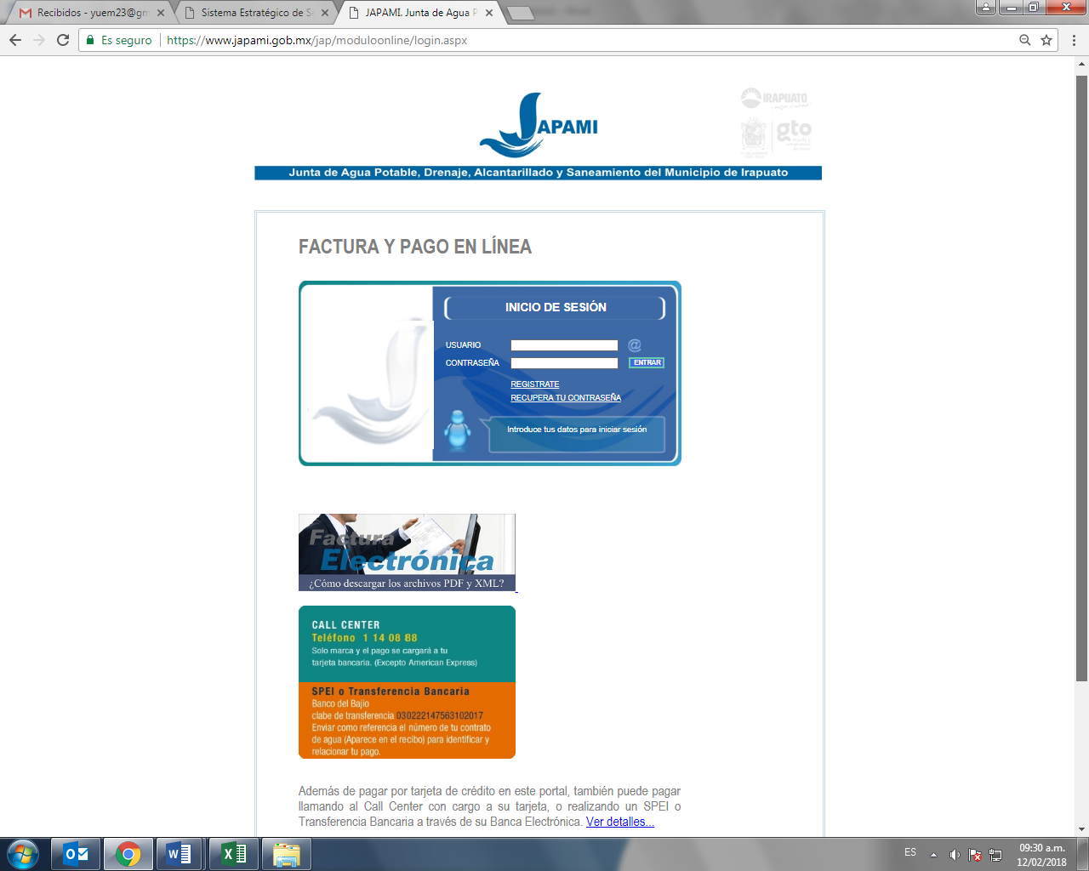

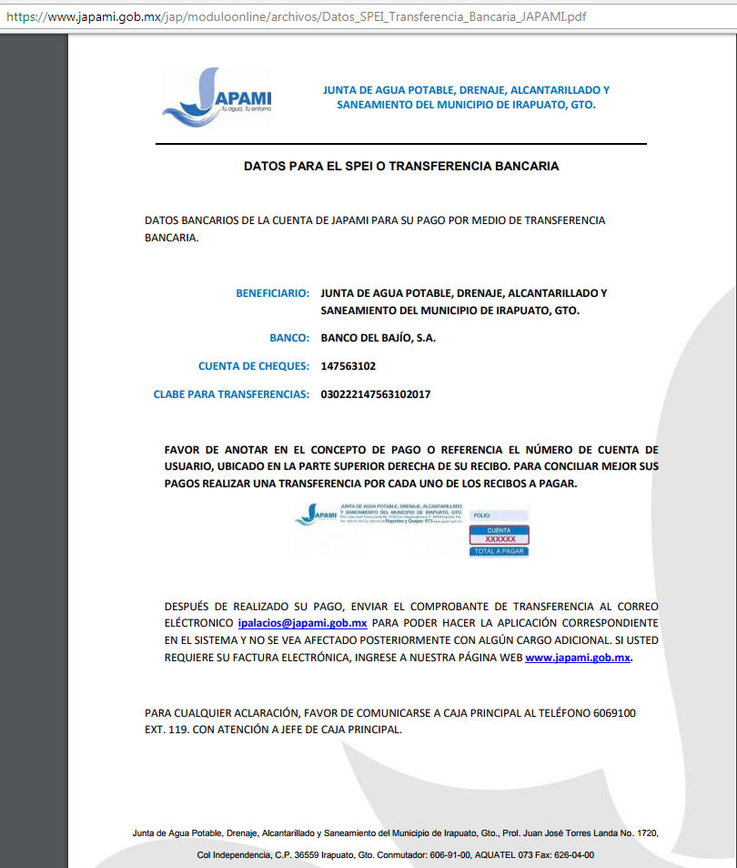

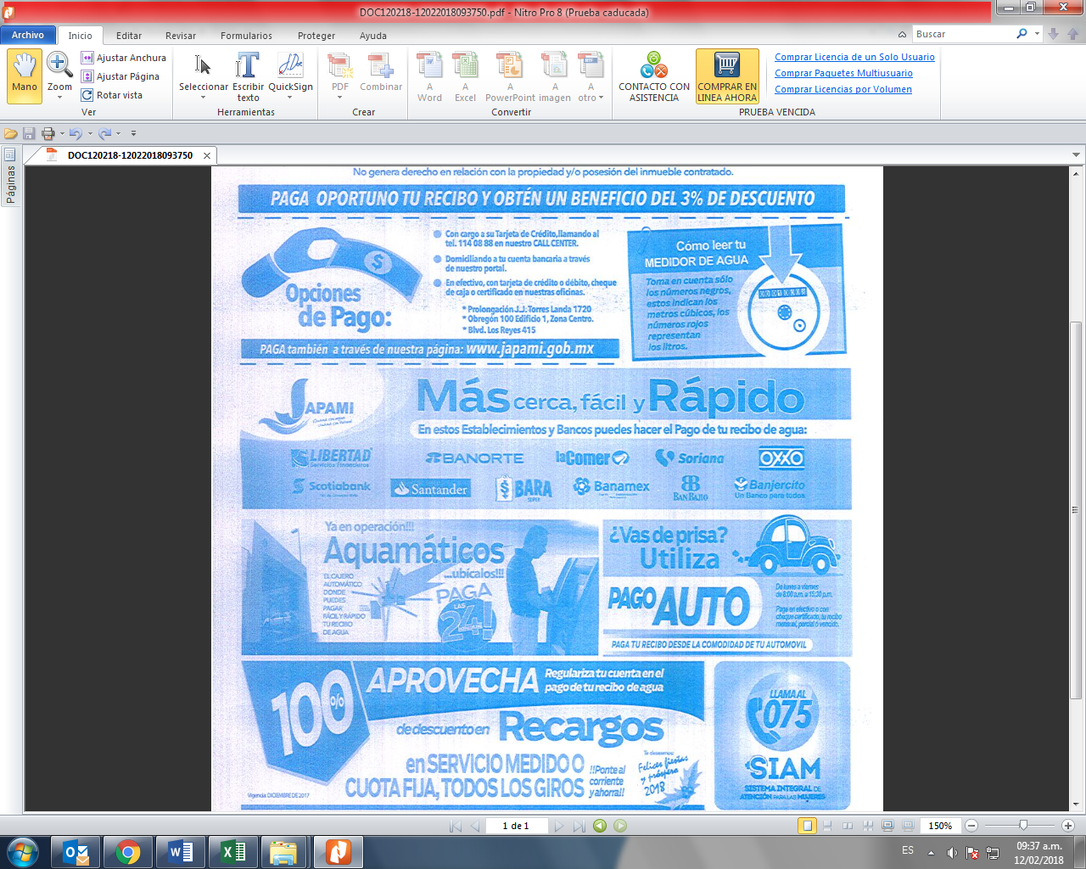
Ilustración 1 Información del reverso del recibo de agua

- AQUAMÁTICOS

Oficinas Generales
Prolongación Juan José Torres Landa # 1720, Colonia Independencia.

Oficinas Los Reyes
Blvd. Los Reyes #415, Col. Los Reyes.
Ilustración 2 Información del reverso del recibo de agua

- PAGO AUTO

Oficinas Generales
Prolongación Juan José Torres Landa # 1720, Colonia Independencia, Horario de 8:30 a.m. a 3:30 p.m.

Ilustración 3 Información del reverso del recibo de agua

- ESTABLECIMIENTOS Y BANCOS

Contamos con 11 establecimientos y bancos en donde se puede realizar el pago del recibo del agua.

Ilustración 4 Información del reverso del recibo de agua

